SUPLOVÁNÍ
Nepřítomni: MÁDLOVÁ, REICHMAN
Nepřítomné třídy:

DOZOR / ŠATNY / 7:30 – 8:00: SOUKUPOVÁ
DOZOR / ŠATNY / VELKÁ PŘESTÁVKA: KLABAN
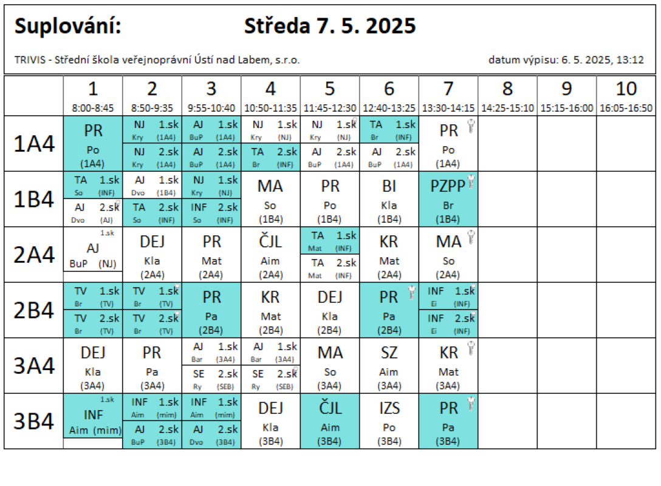1. – 3. hod – 3B4 1.sk – výuka nové INF, modelování, 3D tisk – DDMÚL Střekov - Aim

